GOVERNO DO ESTADO DE RONDÔNIA GOVERNADORIA

DECRETO N. 831 DE 27 DE JANEIRO DE 1983.
0 GOVERNADOR DO ESTADO DE RONDÔNIA, no uso de suas atribuições legais, autoriza o Sr. REGINALDO VIEIRA DE VASCONCELOS, ocupante do Cargo em Comissão de Secretário de Estado de Indústria, Comercio, Ciência e Tecnologia, para representar o Governo do Estado na Reunião do CONDEL -Conselho De liberativo da SUDAM, no período de 26 a 28.01.83, na cidade de Belém-PA; tratar junto ao CEBRAE e FINEP obtenção de recursos para a 1? Feira Tecnológica de Rondônia - 1? RONTEC-, no período de 28 a 31.01.83, na cidade do Rio de Janeiro-RJ. ; e, discutir proposta da 1§ RONTEC junto a EPI - Consultoria e Planeja_ mento Ltda, e manter contato junto ao JART - Desenvolvimento Agro Industrial Ltda. sobre projetos em andamento da Secretaria, no período de 01 a 03.02.83, na cidade de São Paulo-SP.

Porto Velho-R0,27 de janeiro de 1983.
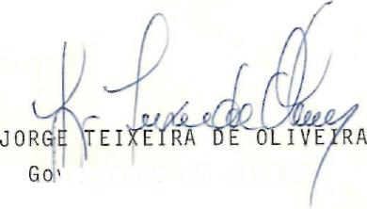
Governador do Estado de Rondônia

Of. N. 023/83-GAB/SIC/
Porto Velho, 25 de janeiro de 1.983

DO: Secretário de Estado de Ind. Comércio, Ciência e Tecnologia PARA: Exmo. Sr. Governador do Estado de Rondônia ASSUNTO: Encaminhamento (FAZ)

Encaminhamos, em anexo, minuta do DECRETO, onde solicitamos autorização de V.Exa. para o deslocamento do Secretário de Estado e Industria, Comércio, Ciência e Tecnologia, para representar V.Exa. na Reunião do
CONDEL, em Belém-PA, e tratar assuntos de interesse da Secretaria no Rio de Janeiro-RJ e São Paulo-SP.

Atenciosamente.
